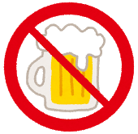
20才未満の人の
飲酒問題について考える
～大人が知っておくべき大事なこと～

20才未満の人の飲酒は法律で禁止されているにも関わらず、子どもがお酒を飲んでいるという状況があります。
今回の研修では、20才未満の人の飲酒によるからだへの影響やリスク、家庭などの子どもをとりまく様々な背景を理解し、大人の飲酒が子どもに与える影響や、身近に起こりうる子どもの飲酒の問題について、講義と体験談を通してお伝えします。
また、飲酒防止教室の取組みをご紹介します。
飲酒防止教育を行う上で必要な知識やポイントを知っていただくことで、飲酒防止の取組みに役立てていただければと思います。

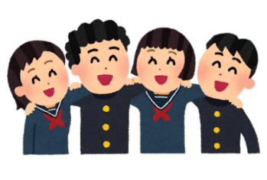

日 時：令和３年12月24日（金）
午後2時から午後４時30分まで

方 法：ZOOMによる生配信

内 容：○講義「20才未満の人の飲酒問題について考える
～大人が知っておくべき大事なこと～」
新生会病院 院長 和気 浩三氏
○アルコール依存症当事者の体験談
○飲酒防止教室を実施するにあたって（テキストの紹介）
大阪府こころの健康総合センター 職員
〇報告「飲酒防止教室の取組みについて」
和泉市内小学校 養護教諭
和泉保健所 精神保健福祉相談員 職員

対 象：○大阪府内（大阪市・堺市を除く）の保健所職員
○大阪府内（大阪市立・堺市立を除く）の小学校、中学校、高等学校、支援学
校の教職員・教育関係者

定 員： 30名（申込先着順）
※申し込み方法については裏面をご確認ください。

申込方法
「こころのオアシス」 http://kokoro-osaka.jp/
→ 飲酒防止教育普及研修

研修案内ページ内にある研修申込みフォームから申込みください。

https://www.pref.osaka.lg.jp/kokoronokenko/insyuboushi_kensyu/r03_insyuboushi.html

（※研修申込みフォームでお申込みができない場合は担当者までお問合せください）

○申し込み締め切り：令和３年12月３日（金）午後５時まで

※ただし、定員に達した場合は、締め切り前に受付終了とする場合があります。
締め切り後、受講可能な方には受講決定通知をお送りします。

法

［受講後アンケート］
今後の研修の参考にするため、受講後アンケートにご協力をお願いします。
＊複数で視聴された場合も、1人１回ご回答をお願いします。

アンケート回答期日：令和４年１月14日（金）午後５時まで
アンケート回答方法：下記URLより、入力してください。

https://www.shinsei.pref.osaka.lg.jp/ers/input?tetudukiId=2021100099

【問合せ先】
大阪府こころの健康総合センター 事業推進課 担当：甲田・西
電話：０６－６６９１－２８１０
ＦＡＸ：０６－６６９１－２８１４
Ｅメール：kenkosogo-g22@sbox.pref.osaka.lg.jp

